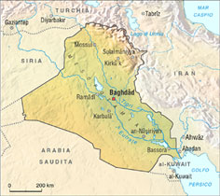
Posizione: Situata tra latitudine 29.5-37.25 e longitudine 38.45-45.48. Confina a nord. con la Turchia, a ovest con Siria e Giordania, a sud con Arabia Saudita, Kuwait, Golfo Persico, a est con l'Iran.
Clima: Clima di tipo continentale e subtropicale semi-arido. Precipitazioni da dicembre a febbraio (media annuale 154 mm) , temperature invernali con escursioni giorno/notte fra i 16 e i 2 gradi C; nei periodi estivi, con escursioni giorno/notte fra i 55 e i 40 gradi C (punte massime). Nelle aree desertiche si registrano temperature estive che possono arrivare oltre i 60 gradi.
Capitale: Baghdad.
Lingua ufficiale: arabo. E' conosciuto l'inglese.
Religioni: musulmana.

